Superintendencia de Pensiones

INFORME DE EVALUACIÓN

2017

Febrero - 2018
ÍNDICE
PRESENTACIÓN 3
1. EJECUCIÓN DE LOS INGRESOS Y GASTOS MÁS IMPORTANTES 4
1.1. Comportamiento de la ejecución de ingresos 4
1.2. Comportamiento de la ejecución de gastos más importantes 4
2. RESULTADO DE LA EJECUCIÓN -SUPERÁVIT O DÉFICIT- 12
3. RESULTADO EN LA CONSECUCIÓN DE LAS METAS PROPUESTAS 13
Resultados Indicadores Operativos del POI 13
Evaluación general de SUPEN 13
Evaluación de cada proceso, según sus indicadores de desempeño. 14
Despacho 14
Comunicación y Servicios 14
Regímenes de Capitalización Individual (RCI) 20
Regímenes Colectivos (RC) 24
Asesoría Jurídica 26
Planificación y Normativa 28
Proyectos 34
Capacitación 36
Sistema de Gestión de la Calidad 37
4. DESEMPEÑO INSTITUCIONAL Y PROGRAMÁTICO 41
5. SITUACIÓN ECONÓMICA-FINANCIERA GLOBAL 43
6. MEDIDAS CORRECTIVAS Y ACCIONES PARA LA MEJORA CONTÍNUA 44
7. RESULTADOS DE POI POR PROGRAMA 46
Cuadro 32: POI DESPACHO 47
Cuadro 33: POI COMUNICACIÓN Y SERVICIOS 48
Cuadro 34: POI DIVISIÓN JURÍDICA 49
Cuadro 35: POI REGÍMENES DE CAPITALIZACIÓN INDIVIDUAL 50
Cuadro 36: POI REGÍMENES COLECTIVOS 51
Cuadro 37: POI DE PLANIFICACIÓN Y NORMATIVA 52
Cuadro 38: POI DE PROYECTOS 53
Cuadro 39: POI DE CAPACITACIÓN 54
Cuadro 40: POI DE SISTEMA DE CALIDAD 55

PRESENTACIÓN

En cumplimiento con la normativa vigente y las disposiciones de la Contraloría General de la República, se presenta el siguiente informe, el cual corresponde al detalle de evaluación presupuestaria de 2017.

Este informe tiene como propósito brindar al Consejo Nacional de Supervisión del Sistema Financiero (CONASSIF) y a la Contraloría General de la República (CGR), la información relacionada con la ejecución económica del presupuesto y la consecución de las metas propuestas por los diferentes procesos que conforman la Superintendencia de Pensiones (SUPEN), todo de conformidad con los lineamientos presupuestarios previamente establecidos por la Junta Directiva del Banco Central de Costa Rica (BCCR) y por el CONASSIF.

EJECUCIÓN DE LOS INGRESOS Y GASTOS MÁS IMPORTANTES

Comportamiento de la ejecución de ingresos

Por la manera en que está financiado el presupuesto, según está determinado por la Ley Reguladora del Mercado de Valores N°.7732, los ingresos devengados dependen de la ejecución efectiva de los egresos, por lo que no hay limitaciones presentadas que enmarcan en materia de percepción de los ingresos, el siguiente cuadro detalla el total de ingresos del período.

Cuadro 1: Detalle de ingresos

Comportamiento de la ejecución de gastos más importantes

El presupuesto de egresos fue aprobado por el CONASSIF en el inciso II) del artículo 5, del acta de la Sesión 1281-2016, celebrada el 20 de setiembre de 2016, por un monto de ¢5.191.6 millones, luego ese mismo presupuesto fue refrendado por la CGR según oficio número DFOE-EC-00855 del 22 de noviembre de 2016. El siguiente cuadro sintetiza a nivel de cuentas mayores la conformación del presupuesto, así como los montos ejecutados.

Cuadro 2: Detalle de egresos
En esta sección se presenta un detalle de los gastos más importantes realizados durante el período.

1.2.1 Cuenta 0 “REMUNERACIONES”

La cuenta “Remuneraciones” alcanzó un nivel de ejecución de 2.623,4 millones de colones, lo que representa un 83% del total del presupuesto asignado para esta partida.

Este porcentaje de ejecución es razonable, tomando en cuenta dos factores, el primero concierne a que se presupuestó en general un incremento en los salarios del 2% y se aplicó en promedio el 1%, el segundo factor corresponde a que a la fecha de este informe están vacantes cuatro plazas.

Detalle de la cuenta de Remuneraciones e incentivos salariales

Cuadro 3: Detalle de ejecución por cuenta
Montos en colones
CÓDIGO | DESCRIPCIÓN | PRESUPUESTO | GASTO REAL | COMPROMISO | GASTO  IV TRIMESTRE | % DE EJECUCIÓN
0 | REMUNERACIONES | 3,149,867,726 | 2,623,404,220 | 13,277 | 2,623,417,497 | 83%
 | PLANILLA Y CARGAS SOCIALES | 3,130,767,726 | 2,618,299,525 | 0 | 2,618,299,525 | 84%
0 01 01 | Sueldos para cargos fijos | 1,808,904,768 | 1,546,211,574 | 0 | 1,546,211,574 | 85%
0 03 01 | Retribuciones por años servidos | 270,839,280 | 223,707,617 | 0 | 223,707,617 | 83%
0 03 02 | Restricciones al ejercicio liberal de la profesión | 62,118,779 | 31,105,654 | 0 | 31,105,654 | 50%
0 03 03 | Decimotercer mes | 187,501,055 | 156,339,633 | 0 | 156,339,633 | 83%
0 03 04 | Salario Escolar | 45,564,381 | 32,404,536 | 0 | 32,404,536 | 71%
0 03 99 | Otros incentivos salariales | 43,485,454 | 35,593,337 | 0 | 35,593,337 | 82%
0 04 00 | Contribuciones patronales al desarrollo y la seguridad social | 376,877,121 | 313,916,352 | 0 | 313,916,352 | 83%
0 05 00 | Contribuciones patronales a fondos de pensiones y otros | 335,476,888 | 279,020,823 | 0 | 279,020,823 | 83%
 | OTROS SERVICIOS PERSONALES | 19,100,000 | 5,104,695 | 13,277 | 5,117,972 | 27%
0 02 02 | Recargo o sustitución de funcionarios | 15,000,000 | 3,063,504 | 13,277 | 3,076,781 | 21%
0 02 01 | Tiempo Extraordinario | 4,100,000 | 2,041,191 | 0 | 2,041,191 | 50%

1.2.2 Cuenta 1 “SERVICIOS”

Al cierre de este informe, la cuenta de servicios refleja una ejecución de ¢1.718,3 millones, cifra que equivale a un 89,5% del total de recursos presupuestados en esta partida.

Las subpartidas que conforman la cuenta “Servicios” se detallan en el cuadro siguiente:

Detalle de la cuenta correspondiente a servicios

Cuadro 4: Detalle de ejecución por cuenta
Montos en colones
CÓDIGO | DESCRIPCIÓN | PRESUPUESTO | GASTO REAL | COMPROMISO | GASTO  IV TRIMESTRE | % DE EJECUCIÓN
1.01.01 | Alquiler de edificios | 166,439,377 | 160,903,966 | 0 | 160,903,966 | 97%
1.02.01 | Servicio de agua y alcantarillado | 2,880,000 | 2,189,567 | 0 | 2,189,567 | 76%
1.02.02 | Servicio de energía eléctrica | 36,500,000 | 28,103,515 | 0 | 28,103,515 | 77%
1.02.03 | Servicio de correo | 110,000 | 19,060 | 0 | 19,060 | 17%
1.02.04 | Servicio de telecomunicaciones | 3,816,000 | 2,981,488 | 0 | 2,981,488 | 78%
1.02.99 | Otros servicios básicos | 570,000 | 48,354 | 0 | 48,354 | 8%
1.03.01 | Información | 63,800,000 | 205,174 | 0 | 205,174 | 0%
1.03.03 | Impresión, encuadernación y otros | 3,700,000 | 14,122 | 0 | 14,122 | 0%
1.03.07 | Servicio de transferencia electrónica de información | 23,692,654 | 22,806,134 | 0 | 22,806,134 | 96%
1.04.04 | Servicios en ciencias económicas y sociales | 1,452,997,411 | 1,389,073,157 | 8,500,000 | 1,397,573,157 | 96%
1.04.06 | Servicios generales | 18,770,000 | 17,799,229 | 0 | 17,799,229 | 95%
1.04.99 | Otros servicios de gestión y apoyo | 12,150,000 | 4,846,065 | 1,613,489 | 6,459,554 | 53%
1.05.01 | Transporte dentro del país | 80,000 | 50,815 | 0 | 50,815 | 64%
1.05.02 | Viáticos dentro de país | 720,000 | 134,390 | 0 | 134,390 | 19%
1.05.03 | Transporte en el exterior | 8,250,314 | 7,542,033 | 0 | 7,542,033 | 91%
1.05.04 | Viáticos en el exterior | 8,907,513 | 8,064,821 | 0 | 8,064,821 | 91%
1.06.01 | Seguros | 8,500,000 | 5,252,296 | 0 | 5,252,296 | 62%
1.07.01 | Actividades de capacitación | 93,623,651 | 63,653,682 | 17,944,738 | 81,598,420 | 87%
1.07.02 | Actividades protocolarias y sociales | 4,500,000 | 0 | 0 | 0 | 0%
1.08.01 | Mantenimiento de edificio y locales | 5,000,000 | 1,780,024 | 0 | 1,780,023.74 | 36%
1.08.04 | Mantenimiento y reparación de maquinaria y equipo de producción | 200,000 | 0 | 0 | 0.00 | 0%
1.08.05 | Mantenimiento y reparación de equipo de transporte | 2,200,000 | 2,173,582 | 0 | 2,173,581.57 | 99%
1.08.06 | Mantenimiento y reparación de equipo de comunicación | 500,000 | 0 | 0 | 0.00 | 0%
1.08.07 | Mantenimiento y reparación de equipo de oficina | 600,000 | 463,665 | 0 | 463,665.39 | 77%
1.08.08 | Mantenimiento y reparación de equipo de cómputo | 600,000 | 198,604 | 0 | 198,604.00 | 33%
1.08.99 | Mantenimiento y reparación de otros equipos | 100,000 | 13,000 | 0 | 13,000.00 | 13%
1.09.99 | Otros impuestos | 80,000 | 31,100 | 0 | 31,100.00 | 39%
1.99.99 | Otros servicios no especificados | 812,000 | 0 | 0 | 0.00 | 0%
Total general |  | 1,920,098,919 | 1,718,347,842 | 28,058,227 | 1,746,406,070 | 91%

Los porcentajes de ejecución en las diferentes partidas que conforman la cuenta de “Servicios” reflejan, en forma general un cumplimiento normal de ejecución.

Las siguientes cuentas presentaron un porcentaje de ejecución razonable de conformidad con el plan de adquisiciones:
- “Alquiler de Edificio, locales y terrenos” (1-01-01) con una ejecución del 96%.
- “Servicios de Agua y Alcantarillado” (1-02-01) con una ejecución del 76%.
- “Servicios de Energía Eléctrica” (1-02-02) con una ejecución del 77%.
- “Servicios de Telecomunicación” (1-02-04) con una ejecución del 78%.
- “Información” (1 03 01) alcanzó una ejecución del 0%, esto debido a que se optó por acatar la directriz de contención del gasto emitida por el Poder Ejecutivo.
- “Servicios de Transferencia Electrónica de Información” (1 03 07) refleja una ejecución del 96%.
- “Servicios en Ciencias Económicas y Sociales” (1 04 04) el porcentaje de ejecución reflejado es del 95%, el siguiente cuadro resume la situación en esta cuenta en particular.
- “Servicios Generales” (1 04 06) refleja una ejecución del 95%, corresponde a la contratación de la limpieza de las oficinas.
- “Transporte en el Exterior” (1 05 03) refleja una ejecución del 91%, y la cuenta de “Viáticos en el Exterior” (1 05 04) presenta un 90%, los viajes se han ejecutado de conformidad con lo programado. El siguiente cuadro detalla los cargos realizados durante este período de tiempo.
- “Seguros” (1 06 01) muestra una ejecución del 62%, de conformidad con los pagos de pólizas que se hacen al Instituto Nacional de Seguros.

En lo que respecta a las principales cuentas relacionadas con el mantenimiento, se tienen los siguientes resultados:
- Mantenimiento de Edificio (1 08 01) porcentaje de ejecución 36%, los trabajos fueron mínimos en espera de instrucciones relacionadas con el nuevo edificio.
- Mantenimiento y reparación de equipo de transporte (1 08 05), el porcentaje de ejecución alcanzado fue del 99% y correspondiente al mantenimiento preventivo y correctivo mecánico de los vehículos.

En lo que concierne a las Actividades de Capacitación (1 07 01). Al finalizar el período, el porcentaje de ejecución alcanzado fue del 68%, el cual se cataloga normal acorde con lo programado en el plan.

1.2.3 Cuenta 2 “MATERIALES Y SUMINISTROS”

Esta partida alcanzó una ejecución de ¢10,1 millones, lo que representa un 50% del total de recursos presupuestados en esta cuenta.

La ejecución de los rubros presupuestarios que conforman esta partida se realizó en pago estricto a las políticas de austeridad establecidas por las altas autoridades, procurando en todo momento controlar el gasto en suministros, sin que ello fuera en detrimento de la ejecución de las metas y objetivos de cada dependencia que conforman SUPEN.

Como se muestra a continuación las cuentas que representan mayor porcentaje de ejecución son:

- 2.01.01 Combustibles y lubricantes con un 52% correspondiente a ₵567.418,00.
- 2.01.02 Productos farmacéuticos y medicinas con un 100% que equivale a ₵449.240,00
- 2.02.03 Alimentos y bebidas con 73% que corresponde a ₵2.195.279,56.
- 2.99.03 Productos de papel, cartón e impresos con 74% para ₵3.682.651,27.
- 2.99.05 Útiles y materiales de limpieza con 74% que equivale a ₵1.118.701,74.
- 2.99.06 Útiles y materiales de resguardo y seguridad con 67% por ₵200.619,91.

Para la cuenta de “2.03.04 Materiales y productos eléctricos” la ejecución es de 38%, la ejecución dependió del avance del proyecto de cambio de edificio. La cuenta “2.99.01 Útiles y materiales de oficina y cómputo” refleja una ejecución baja del 5%, debido que para este año no fue necesario la compra de dispositivos para hacer respaldo de los datos de los servidores de información.

Para mayor detalle en el siguiente cuadro se presenta en detalle las sub-partidas que conforman la cuenta de Materiales y Suministros.

Detalle de la cuenta correspondiente a Materiales y Suministros

Cuadro 5: Detalle de ejecución por cuenta
Montos en colones
CÓDIGO | DESCRIPCIÓN | PRESUPUESTO | GASTO REAL | COMPROMISO | GASTO  IV TRIMESTRE | % DE EJECUCIÓN REAL
2.01.01 | Combustibles y lubricantes | 1,100,000 | 567,418 | 396,000 | 963,418 | 88%
2.01.02 | Productos farmacéuticos y medicinas | 450,000 | 449,240 | 0 | 449,240 | 100%
2.01.04 | Tintas, pintura y diluyentes | 1,030,000 | 272,616 | 0 | 272,616 | 26%
2.02.03 | Alimentos y bebidas | 3,000,000 | 2,195,280 | 0 | 2,195,280 | 73%
2.03.01 | Materiales y productos metálicos | 250,000 | 14,910 | 0 | 14,910 | 6%
2.03.04 | Materiales y productos eléctricos | 1,300,000 | 498,101 | 0 | 498,101 | 38%
2.03.06 | Materiales y productos plásticos | 250,000 | 0 | 0 | 0 | 0%
2.03.99 | Otros materiales y productos de uso en la construcción | 350,000 | 17,598 | 0 | 17,598 | 5%
2.04.01 | Herramientas e instrumentos | 150,000 | 6,939 | 0 | 6,939 | 5%
2.04.02 | Repuestos y accesorios | 600,000 | 223,040 | 0 | 223,040 | 37%
2.99.01 | Útiles y materiales de oficina y cómputo | 1,950,000 | 105,634 | 0 | 105,634 | 5%
2.99.02 | Útiles y materiales médicos, hospitalarios y de investigación | 300,000 | 12,900 | 0 | 12,900 | 4%
2.99.03 | Productos de papel, cartón e impresos | 4,980,000 | 3,682,651 | 0 | 3,682,651 | 74%
2.99.04 | Textiles y vestuario | 1,050,000 | 330,406 | 0 | 330,406 | 31%
2.99.05 | Útiles y materiales de limpieza | 1,510,000 | 1,118,702 | 0 | 1,118,702 | 74%
2.99.06 | Útiles y materiales de resguardo y seguridad | 300,000 | 200,620 | 0 | 200,620 | 67%
2.99.07 | Útiles y materiales de cocina y comedor | 460,000 | 202,760 | 0 | 202,760 | 44%
2.99.99 | Otros útiles, materiales y suministros | 1,000,000 | 216,585 | 0 | 216,585 | 22%
Total General |  | 20,030,000 | 10,115,401 | 396,000 | 10,511,401 | 52%

1.2.4 Cuenta 5 “BIENES DURADEROS”

En el cuadro siguiente se presentan las sub-partidas que conforman la cuenta de Bienes Duraderos y el comportamiento de cada una de ellas. La cuenta correspondiente a “Bienes Intangibles” comprende la compra de las actualizaciones de los programas de auditoría tales como IDEA y Team Mate, la ejecución es del 28% y obedece a que por cambios en el modelo de supervisión se determinó que no es necesario comprar la actualización de los programas de auditoría.

Detalle de la cuenta correspondiente a Bienes Duraderos

Cuadro 6: Detalle de ejecución por cuenta
Montos en Colones
CÓDIGO | DESCRIPCIÓN | PRESUPUESTO | GASTO REAL | COMPROMISO | GASTO  IV TRIMESTRE | % DE EJECUCIÓN REAL
5.01.07 | Equipo y mobiliario educacional, deportivo y recreativo | 500,000 | 0 | 0 | 0 | 0%
5.01.99 | Maquinaria y equipo diverso | 200,000 | 0 | 0 | 0 | 0%
5.99.03 | Bienes Intangibles | 5,198,828 | 1,469,234 | 0 | 1,469,234 | 28%
Total General |  | 5,898,828 | 1,469,234 | 0 | 1,469,234 | 25%

1.2.5 Cuenta 6 “TRANSFERENCIAS CORRIENTES”

La ejecución que refleja esta cuenta al cierre del período alcanzó el 41%, equivalente a la suma de ¢39,2% millones. Mayor detalle de las sub-cuentas que conforman la partida “Transferencias Corrientes” se presenta en el Cuadro 16.

Detalle de la cuenta 6 Transferencias Corriente

Cuadro 7: Detalle de ejecución por cuenta
Montos en Colones
CÓDIGO | DESCRIPCIÓN | PRESUPUESTO | GASTO REAL | COMPROMISO | GASTO  IV TRIMESTRE | % DE EJECUCIÓN REAL
6.02.01 | Becas a funcionarios | 4,300,000 | 1,033,610 | 0 | 1,033,610 | 24%
6.03.01 | Prestaciones Legales | 20,000,000 | 11,135,998 | 0 | 11,135,998 | 56%
6.03.99 | Otras prestaciones a terceras personas | 23,000,000 | 7,867,011 | 0 | 7,867,011 | 34%
6.06.01 | Indemnizaciones | 25,440,000 | 0 | 0 | 0 | 0%
6.07.01 | Cuotas a Organismos Internacionales | 19,901,340 | 18,383,945 | 0 | 18,383,945 | 92%
6.02.02 | Becas a terceras personas | 3,100,000 | 758,441 | 0 | 758,441 | 24%
Total general |  | 95,741,340 | 39,179,005 | 0 | 39,179,005 | 41%

La cuenta de capacitación en territorio nacional (6 02 01) refleja una ejecución del 24%, y contempla el pago de estudios superiores.

La cuenta “Becas a terceras personas” (6.02.02) corresponde a la ayuda que se brinda a los estudiantes que realizan la práctica profesional o pasantía en la institución, a la fecha refleja una ejecución del 24%.

Por su parte, la cuenta “Prestaciones legales” (6.03.01) tiene una ejecución del 55%, debido a que se pagaron las obligaciones producto de que dos funcionarios se acogieron a la pensión por vejez.

La cuenta “Otras prestaciones a terceras personas” (6 03 99) corresponde al pago de incapacidades o licencias por maternidad. Al final de este período se ejecutó en un 34%, que equivale a la suma de ¢7,9 millones. El comportamiento de esta cuenta es difícil de prever, ya que la determina la cantidad de incapacidades de funcionarios en un determinado tiempo y este factor varía considerablemente cada año.

En lo que respecta a la cuenta 6 06 01 “Indemnizaciones” es una provisión que conforme a la normativa vigente hay que prever posibles pagos, la base es los juicios que se tengan en ejecución, a la fecha la ejecución es de 0%.

En lo que respecta a la cuenta “Cuotas a organismos internacionales” (6 07 01), refleja un 92% de ejecución. Esto corresponde a los trámites de pago a la Asociación Internacional de Organismos de Supervisión (AIOS), al Organismo Internacional de Sistemas de Pensiones (IOPS). A la Conferencia Interamericana de Seguridad Social (CISS) y a la Organización Iberoamericana de Seguridad Social (OISS).

RESULTADO DE LA EJECUCIÓN -SUPERÁVIT O DÉFICIT-

El financiamiento del presupuesto de la SUPEN está determinado en la Ley Reguladora del Mercado de Valores N°.7732, en la que establece que, del presupuesto ejecutado un 80% es aportado por el Banco Central de Costa Rica y el restante 20% es contribuido de manera proporcional por los sujetos supervisados.

Dada esa normativa, la SUPEN no refleja ningún tipo de superávit, el siguiente cuadro representa cómo se presentaron los ingresos en relación con los egresos.

Cuadro 8: Informe de superávit o déficit
31 de diciembre de 2017

RESULTADO EN LA CONSECUCIÓN DE LAS METAS PROPUESTAS

La SUPEN está conformada por cinco programas, cada uno de ellos establece una serie de objetivos y metas que contribuyen al propósito de la organización; el siguiente gráfico sintetiza los resultados por semestre de cada uno de los programas, así como la nota global de toda la organización. Los resultados se obtienen de la medición de una serie de indicadores relacionados con la labor sustantiva del proceso, la participación en proyectos, capacitación y actividades ligadas al Sistema de Gestión de la Calidad.

Resultados Indicadores Operativos del POI
Cuadro 9: Plan Operativo Institucional
Indicadores SUPEN
Meta | Resultados

Evaluación general de SUPEN
Estos resultados muestran el desempeño de la SUPEN en cada proceso y de forma global ponderada. | Las calificaciones logradas en la consecución de las metas para el primer semestre oscilaron entre el 80% y el 100%, para el segundo semestre se observa un comportamiento similar tendiente a la mejora, esto se pude cotejar en los porcentajes global de cada uno de los semestres reflejados en la columna de la izquierda, a saber 91% y 93% respectivamente.  Gráfico 1: Resumen de los resultados de las metas por programa  31 de diciembre de 2017  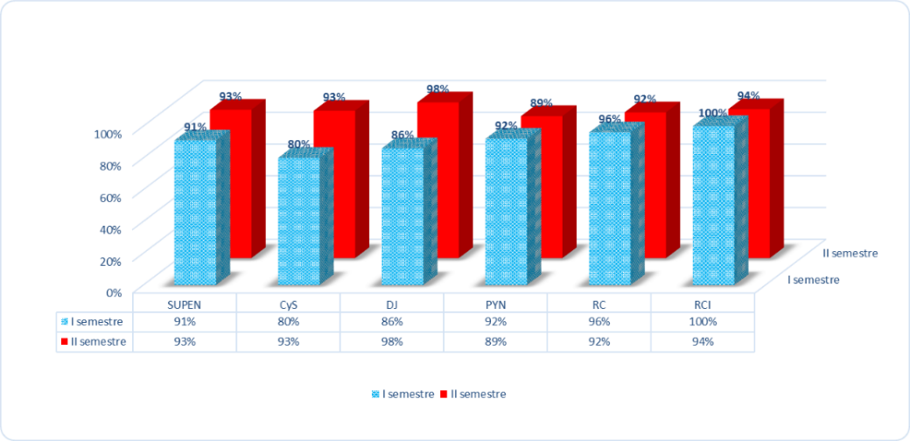

Evaluación de cada proceso, según sus indicadores de desempeño

Despacho
Tener, en promedio, los indicadores de cumplimiento de metas de toda la SUPEN con nota superior al 85% | Este indicador mide la nota promedio de las áreas que conforman la SUPEN, el cual establece:  Para el primer semestre el porcentaje alcanzado es del 91%. Por su parte, en el segundo semestre, se superó el resultado 93%, obteniéndose una calificación muy positiva.

Comunicación y Servicios
Ejecutar el 100% de las labores programadas en el plan de comunicación y en la aplicación de herramientas relacionadas (encuesta, quejas)  - Ejecución del plan de comunicación | Durante el período evaluado, se obtuvieron los siguientes resultados:  Gráfico 1:  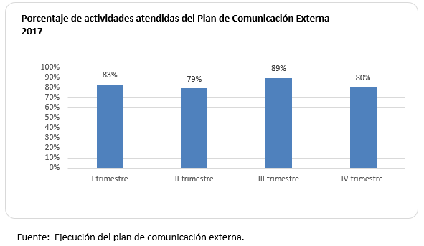  En el primer trimestre del año, la nota se encuentra levemente por debajo de la meta planeada, debido a que no se cumplió con el programa de chats, que corresponden a charlas programadas sobre un tema específico, en las cuales los afiliados pueden plantear sus dudas o comentarios. En experiencias anteriores no se contó con la respuesta esperada del público, por lo que se modificó el enfoque de la actividad, implementando, a partir del segundo trimestre, un chat en línea que opera de 9a. m. a 5p. m., de lunes a viernes.  En lo que respecta al segundo trimestre, el resultado se alejó considerablemente de la meta, por cuanto no se cumplió con dos actividades: campaña educativa publicitaria y campaña radial.  En el tercer trimestre, se obtuvieron resultados satisfactorios. Se cumplió con la mayor parte de las actividades previstas para el período.  Para concluir, en el último trimestre del año, el resultado se ubicó en zona amarilla, debido a que no se realizaron las siguientes actividades: campaña educativa publicitaria y campaña radial; por cuanto la comunicación se enfocó en otras labores.
- Atención de quejas debido al servicio brindado por el personal de SUPEN | Este indicador mide el plazo con el que se atienden las quejas por el servicio brindado en la SUPEN, la meta es que se atiendan en un período no mayor a 4 días hábiles.  En el primer trimestre no se presentaron quejas, por su parte, en el segundo trimestre, se recibió una donde la usuaria manifiesta que llamó en varias oportunidades y no la atendieron. El trámite se resolvió en un día hábil, por lo que se cumplió con la meta en un 100%.  Para el período de julio a setiembre se atendieron dos quejas relacionadas con el servicio brindado por SUPEN. Una queja fue por el registro tardío de un usuario en la web y otra por la atención vía telefónica. Los dos trámites se atendieron en plazo, dando como resultado un 100% de efectividad.  En el último trimestre, se presentaron 4 quejas relacionadas con el tema de servicio, específicamente:  1- JUPEMA presentó una queja sobre la planificación del curso relacionado con el tema de firma digital, uso, responsabilidad.  2- Queja sobre la atención de una consulta, lo cual derivó en una capacitación a las Asistentes Ejecutivas.  3- Solicitud de un afiliado que cambió de nombre, para que se gestionará la modificación en los datos que mantiene la OPC.  4- Queja sobre una respuesta recibida, al consultar por reconocimiento de cuotas. Se le explicó al afiliado ampliamente, señalándole además las limitaciones legales de la SUPEN.  En lo que concierne a su atención, dos quejas se atendieron fuera del plazo previsto, debido a que se requirieron mayor tiempo de análisis y solución, por lo que el resultado del indicador es de 50%.
Atender el 100% de los requerimientos en gestión de recursos y el sistema de gestión de la calidad.  1- Índice de desempeño en costos-capacitación | Como meta se ha establecido que el resultado del Índice de desempeño en costos de capacitación sea igual o superior a 0.85. Un valor por encima de éste sugiere que la ejecución del presupuesto en capacitación es proporcionalmente razonable, por ende, un valor por debajo le da a la organización una alerta temprana; para que inicie un proceso de revisión.  En el siguiente cuadro se observa el resultado por trimestre, para el 2017:  Cuadro 10  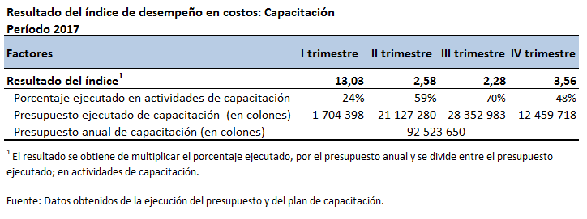  En el primer trimestre, el resultado del índice fue significativamente superior a la meta, lo que podría presuponer que no hay señales de alerta temprana en el proceso de capacitación, no obstante, el valor obtenido obedece a que en este período se da una baja ejecución del plan de capacitación y el costo solo alcanza el 2% del presupuesto. En cuanto a este último punto, se destaca que 6 cursos fueron sin costo para la Institución, lo que, por ende, incide en el costo de la capacitación.  Ahora bien, lo acontecido es un comportamiento normal para el primer trimestre, debido a que se está al inicio del año; razón por la que no se estima necesario aplicar medidas correctivas.  Para el segundo trimestre, el resultado del índice también es positivo, más cercano a la meta. Se ejecutó el 59% del plan de capacitación, con una erogación del 23% de los recursos. En este período, se registran 27 eventos de formación, de los cuales 11 fueron sin costo para la SUPEN.  En el tercer trimestre, se mantuvo el resultado del índice por encima de la meta. De este período vale resaltar que se logró el mejor porcentaje ejecutado en actividades de capacitación. Se registran 40 eventos de formación (incluidos dos cursos que son continuación de programas de inglés que comenzaron en períodos anteriores y una Maestría Ejecutiva), de los cuales 16 fueron sin costo para la Institución.  En el último trimestre del año, el índice también es superior a la meta, no obstante, solo un 48% de los temas fueron ejecutados, con una erogación del 13% de los recursos, en especial debido a que la cuarta visita del Toronto Centre, que estaba programada para el mes de diciembre, como parte de las actividades del MSBR; se trasladó para el mes de enero de 2018, lo cual afectó la ejecución presupuestaria.  En este plazo, se registraron 30 eventos de formación (incluidos tres cursos: dos que son continuación de programas de inglés, uno de los cuales se congeló para iniciar en enero 2018 debido a que la funcionaria resultó incapacitada y, por otra parte, la continuación del Programa Técnico en Riesgos de la UCR). Del total de eventos, 17 fueron sin costo para la Institución.  En el siguiente cuadro, detalla los datos acumulados al 31 de diciembre de 2017:  Cuadro 11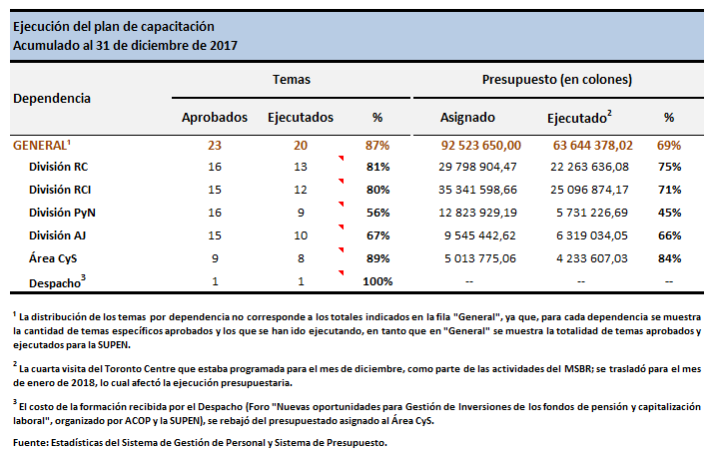  Se considera que la ejecución del plan de capacitación fue positiva, y los recursos económicos destinados a este tema se encuentran dentro de las bandas de normalidad.
2- Calificación del cliente interno | El indicador de calificación del cliente interno se calcula tomando en cuenta la atención de los acuerdos que surgen de las sesiones de retroalimentación entre los procesos y las solicitudes que los colaboradores plantean mediante el buzón interno. Durante el primer semestre, se atendieron las siguientes actividades:  - Sesiones de realimentación:  En el primer semestre, se realizaron las siguientes sesiones:  - Con la División de Supervisión de Regímenes de Capitalización Individual (RCI): 9 febrero y 27 de marzo del 2017.  - Con la División de Supervisión de Regímenes Colectivos (RC): 28 de marzo del 2017.  De las sesiones con RCI surgieron 13 acuerdos, de los cuales 12 están atendidos, dando como resultado 92% de cumplimiento.  Por su parte, de la sesión con RC surgieron 4 acuerdos, que se encuentran atendidos en un 100%.  En el segundo semestre de 2017, no se realizaron sesiones de realimentación, por lo que para este período no se considera este ítem en la medición de la meta.  En lo que respecta al plan de acción pendiente del primer semestre, correspondiente al acuerdo con RCI, se destaca que el mismo se incluyó en la agenda del Comité Ejecutivo; para que se decida en dicho foro si atiende, tomando en cuenta el costo-beneficio.  2- Buzón interno:  Durante el primer semestre, se registraron y fueron atendidos cinco aportes. Los principales cambios implementados por la Administración, gracias a las sugerencias y comentarios aportados por los colaboradores, fueron comunicados a todo el personal en los dos Boletines Internos emitidos durante el período,  Respecto al segundo semestre, se registraron y fueron atendidos dos aportes. Los cuales fueron atendidos.  Como se observa, se cumplió con la atención de los aportes recibidos en el buzón interno, con una efectividad de 100%.
- Reincidencias en las no conformidades | La meta para este indicador es que no existan reincidencias en no conformidades (RNC), debido a que se espera que los análisis de causa-efecto, así como los planes de acción sean exitosos; de forma que no se vuelvan a presentar los mismos hallazgos.  Durante el primer semestre, en la auditoría interna de calidad, se detectaron dos reincidencias con motivo del atraso en la aprobación de la Memoria Institucional de 2016 y la actualización de documentos de trabajo del área Comunicación y Servicios.  Como resultado general, el 99.65% de los hallazgos de no conformidades no fue reincidente.  En el segundo semestre del año, no se presentó ninguna reincidencia en no conformidades, lo que denota una mayor efectividad en el análisis de causa-efecto, así como la ejecución del plan establecido para su atención. Para este período, se cumplió con el 100% del resultado del indicador, lo cual fue levemente superior en comparación con el primer semestre de 2017.
- No conformidades vencidas | Durante el primer semestre del año, se presentaron No conformidades fuera del plazo en los meses de febrero, abril y junio; con un mayor vencimiento de formularios en abril y junio. Como resultado general, el 89% de No Conformidades se atendieron en plazo, según se muestra en el siguiente cuadro:  Cuadro 12  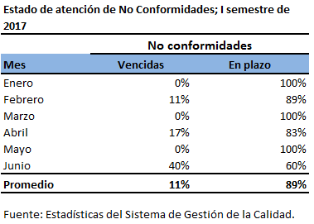  En el segundo semestre del 2017, se presentaron No conformidades fuera del plazo en todos los meses; con un mayor vencimiento de formularios en julio y diciembre. Como resultado general, el 88% de No Conformidades se atendieron en plazo, según se muestra en el siguiente cuadro:  Cuadro 13  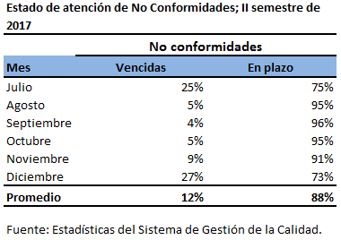  Como se observa, se dieron resultados similares tanto para el primer como el segundo semestre del año, con una diferencia de un 1%, que denota mayor efectividad en el primer período.

Regímenes de Capitalización Individual (RCI)
Fiscalizar y supervisar el cumplimiento de la normativa vigente y el proceso de identificación, medición, control y seguimiento de los riesgos identificados en las entidades supervisadas y en los fondos administrados. | Mapas de riesgo:  Los mapas de riesgos de las seis operadoras de pensiones y de los tres fondos especiales administrados por operadoras, fueron elaborados y comunicados oportunamente, en el plazo establecido en la Ficha de Proceso de RCI, que es dentro de los quince días hábiles posteriores al cierre de cada trimestre, lo que implica que se logre el 100% de cumplimiento del indicador.  El ejercicio de las distintas labores de supervisión permite la elaboración y actualización periódica de los mapas de riesgos de las diferentes entidades supervisadas y su comunicación trimestral a satisfacción (sin desviaciones). El cumplimiento efectivo de este indicador y su consecuente aporte al logro de los objetivos institucionales deriva de un proceso sistemático en el cual las labores in situ y extra situ son ejecutadas por los supervisores para cada una de las entidades supervisadas, bajo la coordinación y revisión de los supervisores principales, y la aprobación de los Líderes de Supervisión y la Directora de la División.  Las labores extra situ se ejecutan según lo indicado en los procedimientos del Sistema de Gestión de Calidad. En cuanto a las labores in situ, se ejecutan de conformidad con la programación establecida en el plan anual de visitas, y según los ajustes que se deriven de la disponibilidad de recursos y de cambios en las prioridades de supervisión, según los riesgos identificados.  Por otra parte, el Plan Anual de Visitas para el 2017 (PAVI 2017) contemplaba un total de 21 visitas; de las cuales, se realizaron cinco visitas de supervisión programadas, según se detalla a continuación:  - En el primer semestre, se realizaron dos visitas "piloto" en Popular Pensiones y BN Vital como parte de las labores acordadas en el marco del proyecto de capacitación con el Toronto Centre. En las visitas del primer semestre participaron todos los funcionarios de RCI, el objetivo fundamental de estas supervisiones in situ fue entender a profundidad la organización y las relaciones entre los procesos sustantivos, alineamiento con planes estratégicos, e identificar las actividades significativas de los supervisados.  - En el segundo semestre se ejecutaron dos visitas en distintos supervisados, una para evaluar los riesgos en la gestión de activos y la otra, sobre la gestión de los riesgos relacionadas con la desacumulación o entrega de beneficios.  - Se realizó una quinta visita para revisar la imputación de recursos en las cuentas individuales y el riesgo de legitimación de capitales en un supervisado. Esta visita no estaba contemplada en la programación del 2017, si no que correspondió a una visita especial surgida de nuevos eventos de riesgo identificados en ese segundo semestre.  Considerando las visitas ejecutadas, tanto las programadas como la visita especial, el porcentaje de cumplimiento anual de la supervisión in situ es 22%.  La ejecución del resto de actividades incluidas en el PAVI 2017 se vio afectada por la designación de una cantidad de funcionarios no prevista, al desarrollo de proyectos de SUPEN y de otros conjuntos con las otras Superintendencias, como se describe a continuación:  Para el proyecto de implementación del Modelo de Supervisión Basado en Riesgos (MSBR), bajo la capacitación del Toronto Centre, se destinaron cinco supervisores a tiempo completo. Dos de estos funcionarios tenían a su cargo las actividades extra situ de dos entidades supervisadas, por lo cual se debió destinar a dos funcionarios in situ, para cubrir sus labores. Además, durante el II semestre, se asignó un líder de supervisión para que participará a medio tiempo como líder técnico en este proyecto.  Otras labores que afectaron el cumplimiento del PAVI fue la designación a finales del I semestre y durante el II semestre de tres supervisores principales a medio tiempo para el proceso de integración tecnológica con el BCCR, en los sistemas de supervisión de Expediente Electrónico de Supervisión (EES) y Sistema para la Supervisión Basada en Riesgos (SBR: Módulo Conocimiento del Negocio, CDN). El EES también requirió la participación en pruebas y otras actividades de dos funcionarios in situ.  Un cuarto supervisor principal fue asignado a medio tiempo al proyecto conjunto de las cuatro Superintendencias para la adopción actualizada de las Normas Internacionales de Información Financiera (NIIF).  En forma complementaria, se destinó al supervisor in situ de Tecnologías de Información (TI) a medio tiempo para participar en la redacción del Reglamento General de Gestión de la Tecnología de Información (comisión formada por funcionarios de los departamentos de Tecnología de Información y Supervisores de TI de todas las superintendencias), una vez aprobado el reglamento, se realizó la divulgación interna del reglamento y las capacitaciones a las entidades supervisadas, además de la creación de la normativa y procedimientos complementarios para su implementación.  En cuanto a los líderes de supervisión, durante el I semestre de 2017, se asignó a un líder de supervisión a tiempo completo, para integrar el equipo interdisciplinario responsable de elaborar el Reglamento sobre Riesgos. Dicho reglamento se aprobó finalmente por el Consejo Nacional de Supervisión del Sistema Financiero, mediante artículo 7 del acta de la Sesión 1332-2017 del 16 de mayo de 2017, y se publicó en el Alcance 151 del Diario Oficial La Gaceta, del 23 de junio de 2017. Este líder se incorporó al proyecto del MSBR en el II semestre, según se indicó en párrafos previos. Finalmente, en el período 2017, en el segundo semestre, se asignó al otro líder de supervisión a tiempo completo en el proyecto de redacción del Reglamento de Gestión de Activos.  De lo descrito, resulta claro que la atención de labores relacionadas con proyectos demandó una cantidad relevante de recursos de esta División, lo cual afectó el cumplimiento de las labores programadas in situ.  Como parte de las labores complementarias a la supervisión, en los dos primeros meses del primer semestre se destinaron nueve supervisores, con el objetivo de elaborar una primera versión de los programas de auditoría a aplicar en las visitas, que fueran consistentes con lo desarrollado para la evaluación de las actividades significativas de Comunicación con el Afiliado, Gestión de Activos, Afiliación y Beneficios, según el avance a esa fecha del proceso de capacitación con el Toronto Centre.
Calificación de la Situación Financiera y Calificaciones de Riesgo Operativo (ECRO)

En mayo de 2017, el CONASSIF aprobó el Reglamento de Riesgos. Esta regulación, que fue publicada en el Diario Oficial La Gaceta del 23 de junio de 2017, derogó las normativas que anteriormente establecían la ejecución anual de la Evaluación Cualitativa del Riesgo Operativo (ECRO) así como de la Calificación de la Situación Financiera (RCSF). Dada la dinámica descrita, no resultaba aplicable la comunicación del resultado del ECRO y de la CSF para 2017.

En su lugar, tanto en el primer como en el segundo semestre de 2017, se trabajó en la identificación de los ajustes en las actividades y en la periodicidad de la supervisión, particularmente las actividades extra situ, de manera que se ajusten a la implementación del nuevo Modelo de Supervisión Basado en Riesgos. De igual manera, se dedicaron recursos de la supervisión in situ y extra situ a la verificación, atención de consultas y capacitaciones relacionadas con la implementación de las nuevos Reglamento de Gobierno Corporativo, Reglamento de Riesgos y Reglamento de Gestión de Tecnologías de Información.

Para el II semestre de 2017 se trabajó en el análisis de todas las actividades de supervisión actuales, con el propósito de determinar cuáles actividades se mantienen, cuáles se modifican y cuáles se eliminan.

Asimismo, en relación con los requerimientos de información que se encuentran dispuestos en la normativa actual, también se realizó el mismo ejercicio de revisión, con el objetivo de determinar cuáles requerimientos de información se mantienen, cuáles se modifican y cuáles se eliminan, bajo la premisa de solicitar a las entidades sólo la información que se va a requerir para los análisis relacionados con la supervisión. Esta labor implicó a su vez identificar cuáles normativas relacionadas con la supervisión y con el suministro de información de los supervisados deberían modificarse, eliminarse o mantenerse y finalmente, se trabajó en la identificación de ajustes en los actuales sistemas de información para la supervisión.

La ejecución de las actividades descritas en este apartado se dio dentro de la dinámica señalada en el punto anterior, según la cual durante el I y II semestres del 2017, una parte relevante de los colaboradores de la División de Supervisión estuvo destinada a proyectos tanto de SUPEN, como de otras Superintendencias o el propio Banco Central de Costa Rica.

Regímenes Colectivos (RC)
Ejecutar la supervisión de los regímenes colectivos del Sistema Nacional de Pensiones | Mapa de Riesgos:  Durante el año 2017 hubo un cambio en los productos de la ficha del proceso. El mapa de riesgos estuvo vigente durante el primer semestre, con corte a marzo y junio. Durante el segundo semestre el producto se modificó y se elabora un informe trimestral de riesgos, de acuerdo con el desarrollo de la asesoría con el Toronto Centre, que permite mejorar el modelo de supervisión y armonizarlo con las otras superintendencias. Facilitará llenar la matriz de calificación que es parte de dicho informe y que sirve para establecer la intensidad de la supervisión. No obstante, durante el segundo semestre, en el informe del tercer trimestre, no podía llenarse, y tampoco se logró para el último trimestre de 2017. El cálculo del indicador no se modificó porque se establecía por plazo de presentación, lo cual se mantuvo.  El resultado del informe de riesgos para el segundo semestre fue 100%, por lo que se alcanzó la meta establecida para este indicador.
Ejecutar el Plan de Supervisión de los Regímenes Colectivos:

Para el primer semestre, las labores de supervisión realizadas desde SUPEN, consistentes en el análisis de informes periódicos, tales como: saldos contables, inversiones, afiliados y pensionados, custodia, informes de morosidad patronal y obrera en el caso de IVM, informes de créditos en el caso de IVM y RCC, análisis de planes de acción presentados, requerimientos que ameritan cambios en manuales, se han visto afectadas por la participación de colaboradores en proyectos de SUPEN (Reglamento de Riesgos, Guías de Supervisión, Reglamento de Gestión de Activos), del BCCR (Roles, MSBR Conocimiento del Negocio, EES), de SUGEF (NIIF) y Reglamento de TI, actividades de la asesoría con el Toronto Centre.

Por otra parte, durante ese semestre se jubiló uno de los líderes de supervisión, por lo que, sumado a lo descrito en el párrafo anterior, ha ocasionado sobrecarga de trabajo que requirió la redistribución de funciones.

Lo descrito es la causa principal de que el indicador de plan de supervisión correspondiente al primer semestre sea de 90%, es decir en 5% menos que la meta establecida.

El resultado para el segundo semestre fue un 89%, debajo de la meta establecida de un 95%. Este resultado obedece a las siguientes situaciones: a) desde el 1 de marzo hubo un funcionario menos en la División; b) se dedicaron más recursos de los originalmente previstos al proyecto MSBR con asesoría del TC: participación a tiempo completo de cinco funcionarios, con autorización para solicitar ayuda, hasta por un cuarto de tiempo, en labores extra situ del RCC; así como la participación del actuario de la División cada vez que se le asignan tareas por parte del administrador del proyecto; c) Se dedicó una persona a tiempo completo al proyecto Reglamento Gestión de Activos, que se liberó parcialmente a partir de noviembre 2017; d) Una persona apoyó, cuando fue requerido, el proyecto de Roles impulsado por el BCCR, quien también está destacada al proyecto MSBR con asesoría TC, y apoya un cuarto de tiempo en las labores extra situ del RCC; e) Otra persona estuvo disponible al 100%, cuando se asignaban tareas, al módulo Conocimiento del Negocio, del proyecto MSBR impulsado por el BCCR; f) En la implementación del Reglamento de Tecnologías de Información, el supervisor de tecnologías de información ha participado en todas las reuniones en que se le ha requerido, lo cual se incluyó como colaboración con otras áreas (equivale a 295 horas en el segundo semestre y 651 horas todo el año).

En el siguiente cuadro se observa el detalle de las visitas realizadas:

Cuadro 13
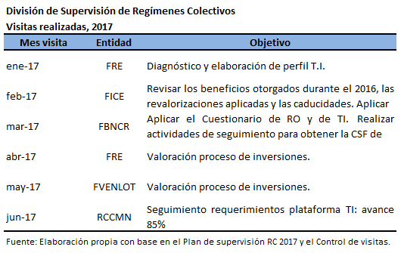

Seguidamente se presentan las visitas que no se pudieron realizar:

Cuadro 14
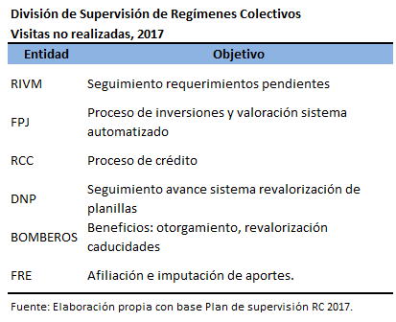

Las visitas que no se realizaron se incluyeron como parte de las actividades del año 2018. Las labores relativas a actas de comités y órganos de dirección se realizarán en el año 2018, aunque esto impacta la oportunidad de conocer asuntos importantes tratados, porque será difícil llevarlas al día.

Asesoría Jurídica
Tramitar en tiempo las solicitudes de asesoría jurídica, denuncias y/o consultas jurídicas; las denuncias y/o consultas de los afiliados y los trámites judiciales | Consultas jurídicas:  En el primer semestre, se atendieron un total de 30 trámites, de un total de 36 cuyo vencimiento o atención se dio en este período. Por su parte, 13 trámites quedaron pendientes, pero a tiempo, dado que el vencimiento quedó para el segundo semestre del año.  Durante el segundo semestre, se atendieron un total de 66 trámites, de un total de 73 cuyo vencimiento o atención se dio en este período. Cabe indicar que 5 trámites están pendientes, pero, su vencimiento quedó para el primer semestre del 2018.  Con respecto al II semestre, se evidenció un aumento en la cantidad de trámites (de 36 a 73), no obstante, la División Jurídica logró mejorar el cumplimiento del plazo de atención de dichos trámites, por lo que el resultado para el segundo semestre se ubica en 90%, un dato superior al primer período, que resultó en 83%.
Recursos administrativos:
En el primer semestre de 2017 se atendieron 4 trámites a tiempo, de un total de 5, para un nivel de cumplimiento de 80%.

Durante el segundo semestre de 2017, vencieron 2 trámites, los cuales fueron atendidos a tiempo. Por otra parte, se tienen otros 2 recursos pendientes, pero, su vencimiento quedó el 2018.

Consultas y denuncias
En el primer semestre de 2017 se atendieron a tiempo 62 trámites, de un total de 68. Cabe mencionar que 10 trámites quedaron pendientes, con vencimiento en el segundo semestre del año.

Para el segundo semestre, se atendieron a tiempo 76 trámites, de un total de 88. De esos trámites 19 están pendientes, con vencimiento para el primer semestre del 2018. Al final de año hubo un incremento de 20 trámites con respecto al primer semestre, cuyo indicador había cerrado en 91% de cumplimiento de plazo.
Trámites judiciales:
En el primer semestre de 2017 se atendieron 5 trámites judiciales. Todos aquellos en los que se otorgó un plazo para su atención fueron tramitados en tiempo ante los órganos jurisdiccionales correspondientes.

En el segundo semestre, se atendieron 7 trámites judiciales. Todos fueron tramitados en el plazo concedido por los órganos jurisdiccionales correspondientes.

En los siguientes cuadros, se observa la atención de todos los trámites ligados a la meta, por semestre:

Cuadro 15
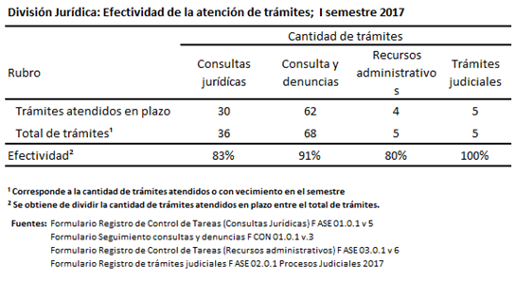

Cuadro 16
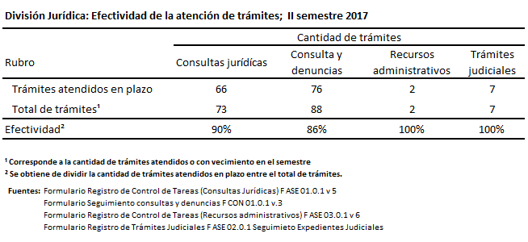
Tramitar en un tiempo promedio no superior de seis meses calendario los procedimientos administrativos iniciados por la Superintendencia | Informe al final de cada procedimiento tramitado por el Órgano Director  Se abrió un procedimiento administrativo, que se encuentra en etapa de instrucción, y el órgano director aún está dentro del plazo de atención establecido en el indicador para rendir el informe final con la recomendación.
Charlas de realimentación al área de supervisión
Durante el período no se requirieron charlas de retroalimentación, porque no se abrieron procedimientos relacionados con las áreas de supervisión.

Planificación y Normativa
Tener la planificación estratégica actualizada y alineada a los requerimientos institucionales | Gestión del plan estratégico  Se inició el ejercicio de alineamiento estratégico y ajuste táctico. El ejercicio incluyó requerimientos de las áreas sustantivas de la Superintendencia, así como la valoración de modificaciones en el entorno. Durante el primer semestre de 2017, se analizó la asignación de recursos en los proyectos, su jerarquización y la vinculación del plan estratégico de SUPEN con el aprobado por el CONASSIF. En relación con este último, se estima que ambos están vinculados.  Se acordó detener el proyecto de Reglamento de Disciplina de Mercado y se hizo énfasis en proyectos de soluciones de sistemas del BCCR no incluidas en la planificación, pero que han venido consumiendo gran cantidad de recursos.  En el siguiente cuadro, se observa el estado de los proyectos estratégicos, al primer semestre de 2017:  Cuadro 17  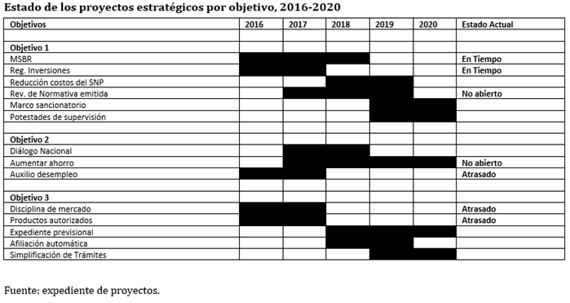  En el segundo semestre, se concluyó el ejercicio de alineamiento estratégico y ajuste táctico, lo que demoró más de lo planificado, razón por la cual la nota del indicador, pese a haberse terminado la tarea de manera satisfactoria, presenta un resultado de 75%.
Cumplir con los objetivos de los proyectos requeridos en la institución | Gestión de proyectos y mejoras  Durante el primer semestre de 2017, se realizó la gestión de proyectos y mejoras satisfactoriamente, dando como resultado 94%. Esta actividad implica el seguimiento en el avance de los proyectos, entre otras labores de control.  Para el segundo semestre de 2017, se destaca que el proceso de gestión de proyectos es complejo en el sentido de que la División coordina la aplicación de un procedimiento con recursos que dependen en la mayoría de los casos de otras jefaturas. En el indicador de gestión lo que se pretende es reflejar en todos los proyectos en que la SUPEN tiene total injerencia, el cumplimiento de los cronogramas de entrega, es decir la aceptación por las partes interesadas. Así las cosas, para este período, con un portafolio total de 7 proyectos la nota final es de 83%  En la siguiente tabla se observa el estado de los proyectos, se refleja el avance y la nota:  Cuadro 18: Resumen del estado de los proyectos, a diciembre 2017  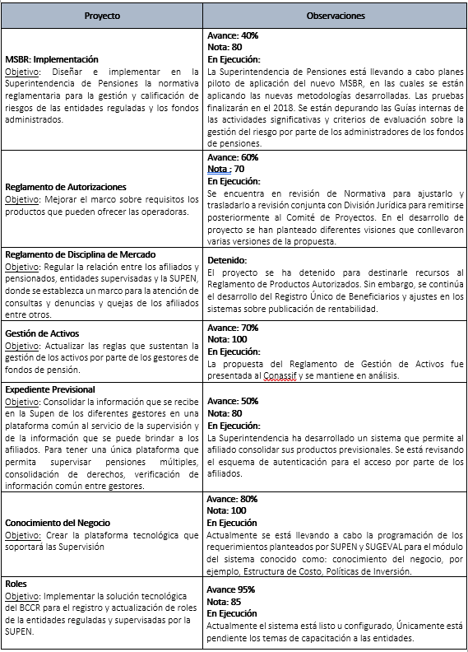  Fuente: Expediente de proyectos
Tramitar las solicitudes de información y estudios particulares en tiempo y calidad | Desarrollo de consultas, estudios especiales e investigaciones  Durante el primer semestre se atendieron 51 trámites, cuya calificación se detalla seguidamente:  Cuadro 19  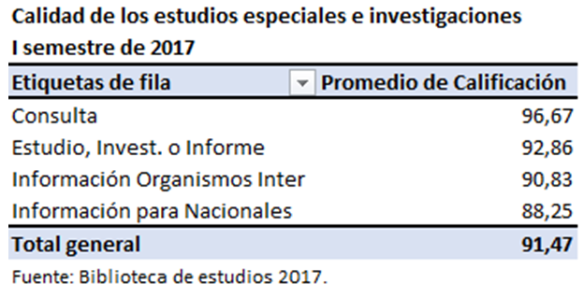  La nota de los estudios e investigaciones supera la meta planteada, que es lograr una calificación igual o superior al 90%.  Para el segundo semestre, se atendieron 42 estudios e investigaciones para los diferentes públicos con que interactúa la organización. Luego del análisis de control de calidad, la nota promedio obtenida es de 90%. El mayor impacto en las operaciones ha sido el destinar a tiempo completo dos recursos del proceso al producto proyectos, teniéndose que reducir la cantidad de investigaciones o estudios que pudieran hacerse con capacidad plena; asimismo, se ha aumentado las responsabilidades en una menor cantidad de recursos; lo que ha hecho que deba afectarse la prestación. El mayor efecto ha sido en los tiempos de entrega.  Cuadro 20  Nota obtenida por tipo de trámite  II semestre de 2017  Fuente: Biblioteca de estudios, 2017
  Tipo de Trámite |  | Nota
  Consulta |  | 98,6
  Estudio, Investigaciones o Informes |  | 72,5
  Información Organismos Internacionales |  | 67,1
  Información para Nacionales |  | 98,3
  Total general |  | 90,7
Tramitar las solicitudes de aprobación y autorización en tiempo y calidad | Cuadro 21  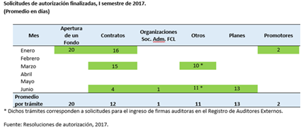  Las autorizaciones tramitadas en el primer semestre se comportaron dentro de las bandas de normalidad, dando como resultado que el indicador se ubique en 100%.  Cuadro 22  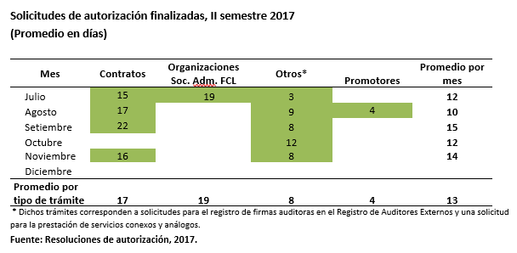  De conformidad con lo establecido en el artículo 331 de la LGAP, las solicitudes tramitadas durante el segundo semestre de 2017 fueron atendidas dentro del plazo establecido, dando como resultado que el indicador se ubique en 100%.
Cumplir con los objetivos de los proyectos normativos | Revisión del Marco Regulatorio:  Durante el año 2017, se resolvieron un total de veinticuatro solicitudes de autorización y aprobación, consistentes en ocho contratos entre entidades supervisadas y empresas del mismo grupo financiero o grupo económico vinculado, de conformidad con lo establecido en el inciso x) del artículo 38 de la Ley N°.7523; la autorización de un plan de renta temporal del régimen voluntario de pensiones; dos autorizaciones de modificaciones al Reglamento del Régimen de Capitalización Colectiva del Magisterio Nacional; ocho solicitudes de inscripción de auditores externos en el Registro Nacional de Valores e Intermediarios de la Superintendencia General de Valores; la autorización del cobro de comisiones del Fondo de Capitalización Laboral administrado por la Operadora de la CCSS; dos solicitudes de acreditación de agentes promotores de ventas; y una solicitud de autorización de actividades análogas o conexas por parte de una operadora de pensiones, al amparo del inciso g) del artículo 31 de la Ley de Protección al Trabajador.  En lo que a regulación se refiere, durante el año de 2017, se elaboraron:  - Reforma al Transitorio I del Reglamento de Beneficios del Régimen de Capitalización Individual, tendiente a que los recursos de los productos de beneficios del régimen voluntario se administren, temporalmente, en el fondo de beneficios del régimen obligatorio de las operadoras de pensiones (pendiente de remisión por parte del Despacho al Consejo nacional de Supervisión del Sistema Financiero, CONASSIF).  - La consolidación y revisión, en un digesto, de todos los acuerdos dictados por la Superintendencia de Pensiones, hasta la fecha.  - La modificación al Acuerdo SP-A-105-2017 del 19 de noviembre de 2017, Disposiciones relativas al contenido y periodicidad de las evaluaciones actuariales aplicables al Fondo de Garantías y Jubilaciones de los Empleados del Banco Crédito Agrícola de Cartago, el Fondo de Jubilaciones de los Empleados del Banco de Costa Rica y el Fondo de Garantías y Jubilaciones de la Refinadora de Costarricense de Petróleo.  - Emisión del Acuerdo SP-A-186-2017 del 23 de agosto del 2017, por medio del cual se derogan los acuerdos SP-A-174-2013, Evaluación del riesgo operativo y tecnológico en regímenes de beneficio definido, y sus reformas; SP-A-123, Instrumentos para la evaluación del riesgo operativo, y sus reformas; SP-A-056, Disposiciones para las empresas o profesionales que realicen la labor de auditoría de riesgos, y sus reformas; SP-A-050, Formalidades de comunicación de responsables, recursos asignados, informes, metodologías de seguimiento y vigilancia del cumplimiento normativo de las entidades reguladas; SP-A-124, Lineamientos para el cálculo de la suficiencia patrimonial de las entidades autorizadas, y sus reformas; SP-A-127 y sus reformas; SP-A-173-2013, Acuerdo para la supervisión diferenciada del fondo especial de pensiones del régimen Transitorio de Reparto del Magisterio Nacional, y sus reformas; SP-A-016, Requisitos que deben cumplir los miembros de las Juntas Administrativas de los fondos de pensiones complementarias creados por ley especial, convención colectiva u otra norma; o las juntas directivas de los regímenes públicos sustitutos, y sus reformas. Deroga parcialmente: a. El acápite 1; el literal b) del acápite 2; y el literal a) del acápite 3, todos del SP-A-103, Exención de normas aplicables al fondo de pensiones de RECOPE; b. El literal a) del acápite 1 del SP-A-102-2007, reformado por el Acuerdo SP-A-150-2011. Disposiciones para el fondo de pensiones del Benemérito Cuerpo de Bomberos de Costa Rica; c. Los acápites 1, 2, 3, y 4 del SP-A-104, reformado por el Acuerdo SP-A-165-2012. Acuerdo para la exención de normas aplicables al Fondo de Garantías y Jubilaciones de los Empleados del Banco Central de Costa Rica, quedando vigente todo lo relativo al acápite denominado “I. Deberes de remisión de información”, así como el Anexo N°1, “Información de pensionados”.  - Acuerdo SP-A-184-2017. Modificación al Manual de Cuentas Fondos de Pensiones Complementarias, Capitalización Laboral y Ahorro Voluntario. Establece ajustes en el manejo de las cuentas contables, a fin de uniformar el tratamiento y registro de las inversiones internacionales que se realizan en instrumentos tales como los Exchange Trade Funds (ETF), Fondos Mutuos o similares.  - Acuerdo SP-A-189-2017. Disposiciones para que las entidades supervisadas por la Superintendencia de Pensiones (SUPEN), comuniquen los perfiles tecnológicos previstos en los artículos 9 del Reglamento General de la Tecnología de la Información y el artículo 2 de los Lineamientos Generales del Reglamento General de Gestión de la Tecnología de Información.  - SP-A-190-2017. Ajuste de cuentas para una correcta revelación contable de los eventos asociados al registro diario del impuesto sobre la renta (en adelante, el “ISR por cobrar”) en fondos de capitalización individual, el cual se presentará según la normativa contable vigente.  - Acuerdo SP-A-192-2017. Se modifica íntegramente el Acuerdo SP-A-008; “Disposiciones generales acerca del cálculo de la rentabilidad de los fondos administrados por las operadoras de pensiones complementarias y el uso de esta información en la publicidad”.  - Acuerdo SP-A-191-2017. Se reforma íntegramente el Acuerdo SP-A-027 "Disposiciones sobre el uso de la rentabilidad de los fondos para fines de información o publicidad y el contenido mínimo de los estados de cuenta".  Debido a lo indicado anteriormente, el cronograma de revisión del marco regulatorio se atendió al 100%.

Proyectos
Cumplir con las actividades programadas para los diferentes proyectos de la SUPEN | En el proceso de formulación del Plan Operativo Institucional del 2017, se plantearon los siguientes objetivos relacionados con proyectos:  - Diseñar e implementar en la Superintendencia de Pensiones un nuevo modelo de supervisión basado en riesgos.  - Brindar un marco claro sobre los productos que pueden ofrecer las operadoras a los afiliados.  - Regular la relación entre los afiliados y pensionados, entidades supervisadas y la SUPEN, donde se establezca un marco para la atención de consultas, denuncias y quejas de los afiliados entre otros.  - Crear un módulo de inteligencia de negocio para el manejo de la información para la supervisión.  - Actualizar las reglas que sustentan la gestión de los activos por parte de los gestores de fondos de pensión.  - Transformar las contribuciones existentes en el régimen de capitalización individual para promover un verdadero auxilio para el desempleo.  - Realizar un ejercicio de dialogo nacional para promover la identificación y concientización de cambios en el SNP.  - Actualizar y simplificar la normativa actual que regula el SNP.  - Establecer una contribución por defecto a los planes voluntarios a la cual se pueda renunciar si el trabajador así lo decide.  - Llevar adelante las mejores requeridas en la organización.  Posteriormente, en la ejecución del plan se adicionaron los siguientes objetivos:  - Crear un marco normativo y operativo para realizar ajustes a la cuenta individual.  - Ajustar el sistema de proyecciones existente.  - Implementar el Sistema de Roles del BCCR.  - Elaborar las Guías de Supervisión que dan sustento al MSBR.  - Actualizar el marco contable que rige a los gestores de pensiones.  En línea con lo anterior, seguidamente se muestra la nota de avance de los proyectos en ejecución, correspondiente al I semestre de 2017:  Cuadro 23  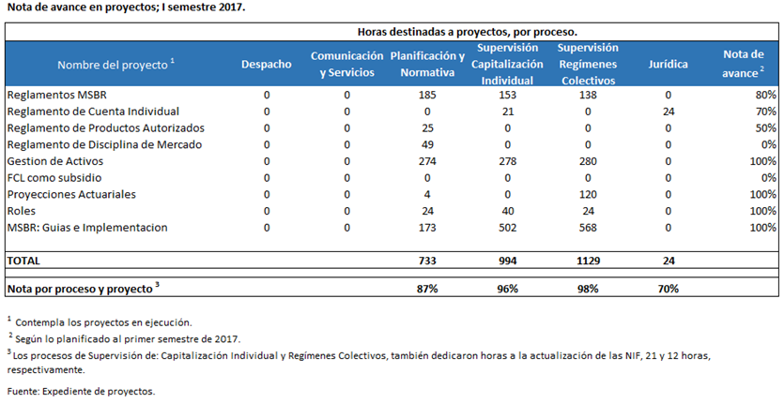  Como se observa, 4 proyectos se calificaron con la nota más alta, debido a que el avance se ha dado según lo planificado. El resto de proyectos tienen notas inferiores a la meta planteada.  En lo que concierne al segundo semestre, en los siguientes cuadros se muestran las horas destinadas a proyectos, por proceso, así como la nota ponderada por proceso:  Cuadro 24  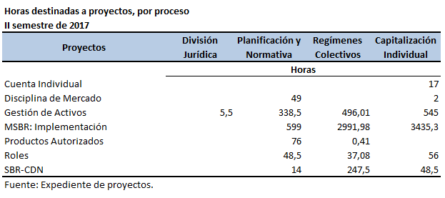  Cuadro 25  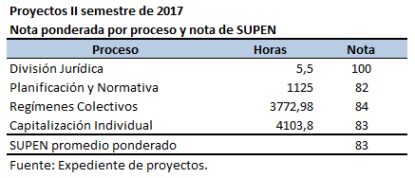  Como se observa, la mayoría de notas se ubican en el rango de 80%. La División Jurídica alcanza la máxima nota.

Capacitación
Atender el 100% de las capacitaciones programadas dentro de la jornada laboral | Según lo ejecutado durante el período en estudio, se logró cumplir con las horas programadas para capacitación, dando como resultado un 100% de cumplimiento de la meta; a nivel general.  Cuadro 26  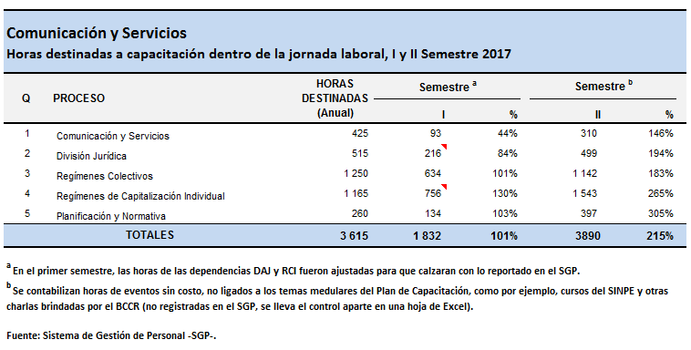
En el detalle por dependencia, a nivel de toda la organización, el 80% de los procesos superaron la meta de horas destinadas a formación.

Es importante destacar, que dentro del cálculo de este indicador únicamente se contemplan las horas invertidas dentro de la jornada laboral, por lo que no se contabilizan horas en casos como becas por estudios superiores y cursos modalidad on-line.

Como información adicional, en el siguiente cuadro se muestra el desglose de la formación recibida, según su clasificación (externa-interna) y costo.

Cuadro 27
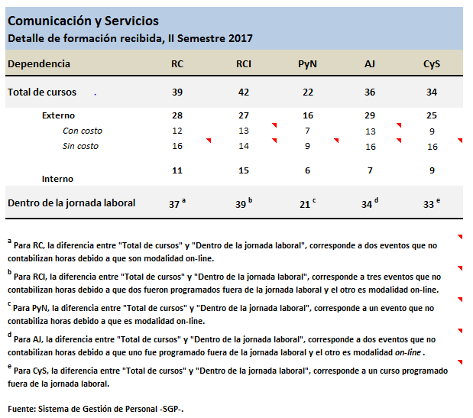

Sistema de Gestión de la Calidad
Atender el 100% de los requerimientos relacionados con la mejora continua | Como parte del Sistema de Gestión de la Calidad (SGC), se ha planteado como meta: atender el 100% de los requerimientos relacionados con la mejora continua; lo que implica actividades como: revisión de documentos del SGC, Auditorías de calidad, Gestión ambiental y Evaluación de riesgos institucional.  Para evaluar el cumplimiento de la meta se utilizan una serie de parámetros, cuyo resultado final es una nota por proceso, la cual se muestra en los siguientes cuadros:  Cuadro 28  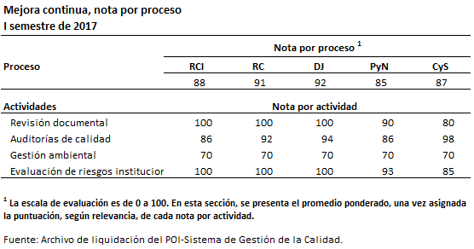  Cuadro 29  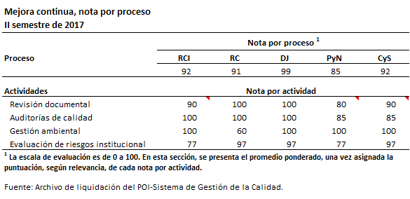  Como se indicó, la meta es lograr un resultado de 100% en las actividades programadas. En el año 2017 todos los valores se encuentran por debajo de dicho parámetro; lo cual es una alerta para la organización que requiere reforzar la mejora continua.  Cabe resaltar que en el segundo semestre de 2017 se observan mejores resultados, por ejemplo, la División Jurídica estuvo muy cerca de cumplir la meta, faltándole únicamente un 1% para obtener una nota de 100%.

El cuadro siguiente presenta el presupuesto distribuido por programa y por meta, de igual forma detalla la suma ejecutada y el porcentaje logrado para cada una.

Cuadro 30: Resumen de presupuesto por programa y porcentaje de ejecución
DEPENDENCIA | # META | ENUNCIADO | Total presupuesto por meta | Ejecutado por meta | Porcentaje Ejecución
DESPACHO |  |  | 162,555,806 | 119,707,794 | 74%
 | 1 | Tener, en promedio, los indicadores de cumplimiento de metas de toda la Superintendencia con nota superior al 85%. | 162,555,806 | 119,707,794 | 74%
DIVISIÓN JURÍDICA |  |  | 401,347,750 | 362,684,599 | 90%
 | 2 | Tramitar en tiempo las solicitudes de asesoría jurídica, denuncias y/o consultas jurídicas; las denuncias y/o consultas de los afiliados y los trámites judiciales | 340,025,240 | 307,269,489 | 90%
 | 3 | Tramitar en un tiempo promedio no superior de seis meses calendario los procedimientos administrativos iniciados por la Superintendencia de Pensiones | 61,322,509 | 55,415,110 | 90%
DIVISIÓN DE PLANIFICACIÓN Y NORMATIVA |  |  | 641,687,667 | 576,672,134 | 90%
 | 4 | Gestionar el desarrollo de la planificación estratégica institucional | 79,442,374 | 71,393,305 | 90%
 | 5 | Gestionar la administración del portafolio institucional de proyectos. | 151,755,304 | 136,379,519 | 90%
 | 6 | Tramitar las solicitudes de información y estudios particulares. | 145,267,133 | 130,548,727 | 90%
 | 7 | Tramitar oportunamente las solicitudes de aprobación y autorización requeridas por los participantes del Sistema Nacional de Pensiones. | 96,719,016 | 86,919,485 | 90%
 | 8 | Mantener alineado el marco regulatorio del Sistema Nacional de Pensiones a los intereses de la organización | 168,503,839 | 151,431,099 | 90%
DIVISIÓN SUPERVISIÓN DEL RÉGIMENES COLECTIVOS |  |  | 1,050,973,271 | 897,749,317 | 85%
 | 9 | Supervisar a los regímenes de pensiones básicos y complementarios con base en riesgo; informar sobre la situación de riesgo de cada uno; proponer la aplicación del marco sancionatorio a los que incurran en incumplimientos. | 1,050,973,271 | 897,749,317 | 85%
DIVISIÓN SUPERVISIÓN DEL RÉGIMEN DE CAPITALIZACIÓN INDIVIDUAL |  |  | 1,181,096,201 | 1,046,439,567 | 89%
 | 10 | Fiscalizar y supervisar el cumplimiento de la normativa vigente y el proceso de identificación, medición, control y seguimiento de los riesgos identificados en las entidades supervisadas y en los fondos administrados. | 1,181,096,201 | 1,046,439,567 | 89%
ÁREA COMUNICACIÓN Y SERVICIOS |  |  | 962,869,090 | 709,066,863 | 74%
 | 11 | Ejecutar el 100% de las labores programadas en el Plan de Comunicación y en la aplicación de herramientas relacionadas (percepción, quejas) | 164,716,952 | 121,299,285 | 74%
 | 12 | Atender el 100% de los requerimientos de Servicios Institucionales y del Sistema de Gestión de la Calidad. | 798,152,138 | 587,767,577 | 74%
DIVISIÓN DE PLANIFICACIÓN Y NORMATIVA (Proyectos) |  |  | 642,429,879 | 552,306,344 | 86%
 | 13 | Cumplir con las actividades planificados en el ciclo presupuestario para los proyectos declarados en la institución. | 642,429,879 | 552,306,344 | 86%
ÁREA COMUNICACIÓN Y SERVICIOS (SGC y otros) |  |  | 26,931,963 | 22,973,887 | 85%
 | 14 | Atender el 100% de los requerimientos relacionados con la mejora continua (SGC-Riesgos-PGAI) | 26,931,963 | 22,973,887 | 85%
ÁREA COMUNICACIÓN Y SERVICIOS (Capacitación) |  |  | 121,745,188 | 104,915,197 | 86%
 | 15 | Atender el 100% de las labores de capacitación programadas, dentro de la jornada laboral. | 121,745,188 | 104,915,197 | 86%
TOTAL |  |  | 5,191,636,813 | 4,392,515,702 | 85%

DESEMPEÑO INSTITUCIONAL Y PROGRAMÁTICO

El año 2017 mostró resultados satisfactorios, en términos de eficiencia, eficacia, economía y calidad en el uso de los recursos asignados a la Superintendencia de Pensiones (SUPEN). Para el período en estudio, el presupuesto aprobado por la Contraloría General de la República ascendió a ¢5 191 636 813, de los cuales se ejecutaron ¢4 392 515 702, dando como resultado una erogación del 85%.

A nivel de resultados, se destaca que en el primer semestre del 2017 se logró que el 91% de los indicadores de desempeño de la SUPEN se ubiquen en zona verde. Para el segundo semestre, se aumentó en 2 puntos (93%), lo cual denota un alto grado de efectividad durante todo el período.

Por tanto, se observa que se cumplieron las metas, con resultados de desempeño significativos y con el uso del 85% de los recursos presupuestarios asignados.

Por lo expuesto, se concluye que la SUPEN mostró un desempeño positivo a nivel de toda la organización, logrando así cumplir con los objetivos estratégicos y operativos que se trazó para el año recién concluido.

Se destaca que durante el año se avanzó en las actividades requeridas para la aprobación del tema de pensiones, en el marco del ingreso de Costa Rica a la Organización para la Cooperación y el Desarrollo Económicos (OCDE); lo cual reviste de suma relevancia a nivel país.

En cuanto a la cantidad de usuarios o personas que se ven beneficiadas por los servicios brindados por la SUPEN, se puede afirmar que producto de las labores están favorecidas todas las personas que participan directa o indirectamente del Sistema Nacional de Pensiones. Al finalizar 2017 podemos indicar que la SUPEN ayuda a la población mayor de 15 años que representa alrededor de 3,8 millones de personas, a la mayoría de ellos les supervisa la cuenta individual, y a los otros los motiva a entrar a la formalidad del sistema, para que tengan al final de edad productiva una pensión digna que les ayude a sobrellevar la vejez.

SITUACIÓN ECONÓMICA-FINANCIERA GLOBAL

La SUPEN al ser un Órgano de Desconcentración Máxima adscrito al BCCR, no emite estados financieros, esos documentos se incluyen en el legajo de documentos que el BCCR remite a través del sistema de presupuestos públicos de la Contraloría General de la República.

Dado lo anterior, no se adjunta en este informe un análisis de la situación económica-financiera global de la SUPEN respaldada con los estados financieros. Pero es preciso indicar que por la forma en que está establecido el financiamiento de las erogaciones de la SUPEN la situación financiera está garantizada por Ley.

MEDIDAS CORRECTIVAS Y ACCIONES PARA LA MEJORA CONTÍNUA

La SUPEN cuenta desde el 2008 con un sistema de calidad y certificación ISO, como parte de ese sistema dos veces al año se hacen auditorias de calidad en procura de ir mejorando los procesos. Seguidamente se presenta en esta sección del informe un extracto de los resultados para este año.

Acciones correctivas
En lo que respecta a acciones correctivas se abrieron 26 formularios a partir de los siguientes orígenes:
- Producto de recomendaciones de la Auditoría Interna tres.
- Por no conformidades detectadas en la auditoría interna de calidad dieciocho.
- Por las no conformidades detectadas por INTECO en la auditoría externa cinco.

Las no conformidades detectadas están relacionadas mayormente con incumplimientos de procedimientos o políticas vigentes en la SUPEN (relacionados con actividades, controles o plazos documentados y no ejecutados), en segundo lugar, con mejoras o actualizaciones requeridas a la documentación para adaptarla a la operativa actual.

Productos no conformes
En el año 2017 se tramitaron dos productos no conformes, ambos están relacionados con las estadísticas publicadas en el sitio web, las dos fueron resueltas oportunamente y se realizaron los ajustes para evitar reincidencias.

oportunidades de mejora
- Revisión de la confidencialidad de trámites: ajustes en la operativa y actualización de listas de responsables de los temas en cada dependencia.
- Revisión del proceso de estadísticas en sitio web: se coordinó con las áreas de supervisión RC, RCI, apoyados en TI, para que efectúen revisiones previas a los datos estadísticos por publicar, lo que ha permitido identificar y corregir diferencias, así como mejorar los procesos de generación de datos.
- Mejoras a contenidos y presentación de la información en el sitio web:
  - Creación de perfiles de usuarios con la información más visitada por cada uno: trabajadores, pensionados, supervisados e investigadores.
  - Mayor visualización a las opciones de participación ciudadana.
  - Mejoras en los contenidos y las preguntas frecuentes.
  - Reordenamiento de la sección Red de Transparencia en línea con los requerimientos del Índice de Transparencia del Sector Público (ITSP) de la Defensoría de los Habitantes para facilitar el acceso y mejorar el cumplimiento.
  - Los datos publicados indican los términos de uso o licencia no comercial que permiten que cualquiera pueda utilizarlos libremente, pueda reutilizarlos o redistribuirlos
  - Facilitar búsquedas de normativa en web mediante etiquetas.
- Herramienta de servicio al cliente: Calidad en coordinación con las áreas de Comunicación y Servicios y la División de Asesoría Jurídica se desarrolló una encuesta de percepción del cliente, con un enfoque que facilite y motive el uso.
- Proceso de evaluación de riesgos: Calidad como parte de una comisión interinstitucional liderada por un asesor del CONASSIF participó en la elaboración de una propuesta de mejora a la metodología vigente de evaluación de riesgos, buscando incluir el registro de incidentes de riesgo, uniformar los informes generados y orientarlos a facilitar la toma de decisiones gerenciales.

Producto de estas acciones tomadas en el sitio web, se logró mejorar los resultados en el Índice de Transparencia del Sector Público (ITSP) notablemente: pasando de la posición 29 en el 2016 con una nota de 45,51 a la posición 17 en el año 2017 con una nota de 66,48. Se espera que los cambios reflejen aún un mejor resultado para el 2018.

CUADROS:

RESULTADOS DE POI POR PROGRAMA

Cuadro 31: POI DESPACHO

Cuadro 32: POI COMUNICACIÓN Y SERVICIOS

Cuadro 33: POI DIVISIÓN JURÍDICA

Cuadro 34: POI REGÍMENES DE CAPITALIZACIÓN INDIVIDUAL

Cuadro 35: POI REGÍMENES COLECTIVOS

Cuadro 36: POI DE PLANIFICACIÓN Y NORMATIVA

Cuadro 37: POI DE PROYECTOS

Cuadro 38: POI DE CAPACITACIÓN

Cuadro 39: POI DE SISTEMA DE CALIDAD

